军训第一天
高一9班 许茹洁
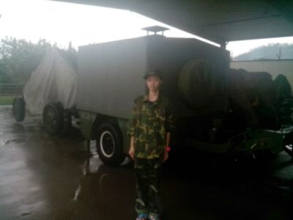
今天我们来到了国防园，开始了为期一周的军训生活。
一路上，我们心中十分忐忑，对于从未经历过的军训生活，我们既好奇有恐惧。离开高楼林立的城市，在这荒郊野外，人烟稀少的地方，我们体验着从未体验过的一切，穿着迷彩服的教官以飒爽的军姿给我们诠释了军营中铁一般的纪律，整齐划一的脚步声带给我们雷厉风行的气质。
在下午的集训中，我感到了作为一名军人的不易，同时我也为我们的坚持感到自豪。即使腰酸背痛，手脚发麻，我们依然咬牙坚持。在我心中有一个信念，我绝不做第一个倒下的人。在刻苦的训练中，在血汗的浇灌下，我们身上的稚气与对于父母的依赖将一点一点被磨平。
其实，军训的艰苦才拉开序幕，就像教官所说：“掉皮掉肉不掉队，流血流汗不流泪。”

